智能会议室管理系统III 第三周实验报告
数据清洗与统一状态接口
项目项 | 内容
实验周次 | 第3周
项目仓库 | https://github.com/MrWittgenstein/meeting-room-system
分支与版本 | main 89a6274
完成日期 | 2026年9月22日

实验概述
本周围绕数据基础和跨模块接口约定完成两项实践。任务一建立了可重复生成、清洗和验证的会议室监测数据集；任务二建立了 Web、Spring Boot、树莓派和 3D 场景共同使用的统一会议室状态对象，并提供真实接口与本地模拟接口。最终形成 6048 条连续一周的规范化监测记录，完成 6 项 Python 测试和 3 项 Java 测试，所有测试均通过。
成果指标 | 结果 | 结论
清洗后记录数 | 6048 条 | 3 个会议室各 2016 条
数据时间范围 | 2026-09-15 至 2026-09-21 | 每 5 分钟采样
质量结果 | 正常 6031 条 异常 17 条 | 异常原因可追溯
接口测试 | Python 6 项 Java 3 项 | 全部通过

一 实验目的
本实验的目标不是孤立完成一次数据处理或 JSON 练习，而是为后续数据分析、人脸识别联动和三维场景状态驱动准备稳定的数据与接口基础。
- 掌握使用 Python 和 pandas 对传感器 CSV 进行规范化、去重、缺失检查、异常检查和质量统计的方法。
- 形成可重复运行的数据生成与清洗流程，使第4周可以直接使用同一份正式数据集开展图表分析与基线预测。
- 统一不同模块中同义但名称不同的状态字段，降低 Web、后端、树莓派和 3D 端之间的适配成本。
- 通过正常请求、非法请求和单元测试验证接口合同、错误处理与质量规则。

二 实验环境与项目基础
类别 | 使用内容 | 作用
数据处理 | Python 3 pandas | 生成和清洗 CSV 数据
后端 | Java 17 Spring Boot | 实现统一状态对象和真实查询接口
模拟接口 | Python 标准库 HTTPServer | 无数据库和树莓派时返回统一 JSON
测试 | unittest JUnit 5 Maven | 验证数据规则与接口行为
版本管理 | Git GitHub | 在 main 分支保存正式成果

仓库现有系统已经包含树莓派遥测字段、后端 IotTelemetryRequest 和 IotSensorRecord 模型以及 iot_sensor_record 表结构。本周以这些真实字段为依据设计数据结构。由于暂时没有可导出的完整历史监测数据，实验使用确定性模拟数据，并在所有文档和接口中明确区分 sensor 与 mock 数据来源。

三 任务一 会议室数据清洗与质量检查

三 一 数据生成方案
原始样例最初只有几十条记录，无法支撑后续按天、时段和会议室开展分析。因此新增 generate_weekly_data.py，以固定随机种子生成连续一周的数据。基础数据包含 3 个会议室、7 天、每 5 分钟 1 条记录，共 6048 条。脚本另外加入 3 条必填字段异常记录和 2 条重复记录，使原始文件总数达到 6053 条，并保留缺失、越界、状态异常和命名变体用于验证清洗逻辑。
项目 | 设置
时间范围 | 2026-09-15 00:00:00 至 2026-09-21 23:55:00
采样间隔 | 5 分钟
会议室 | meeting_room_14 meeting_room_15 meeting_room_32
基础记录 | 6048 条
原始文件记录 | 6053 条
模拟异常 | 重复 缺失 越界 非法状态 编号不一致

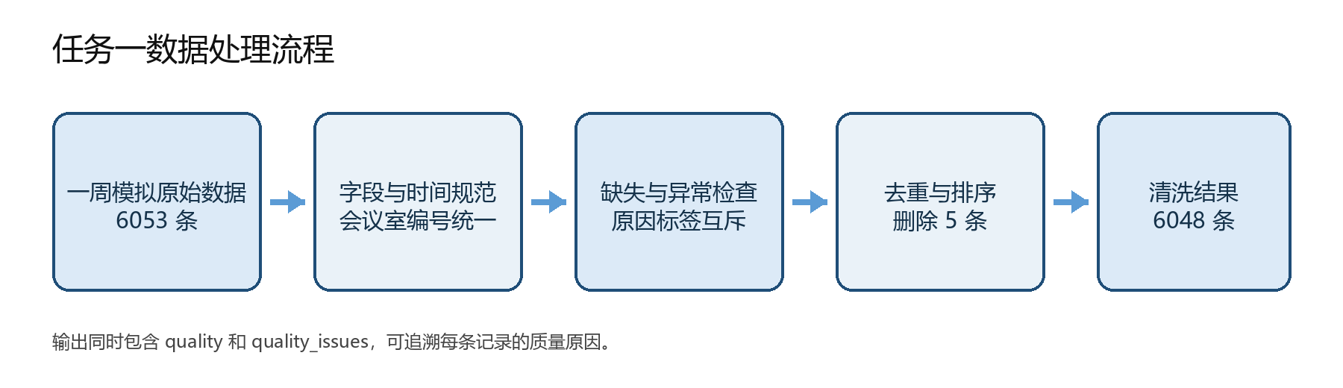
图 1 任务一数据处理流程

三 二 字段设计
清洗脚本把原始英文表头统一为 snake_case，并补充 quality 与 quality_issues 两个质量字段。主要字段如下。
字段 | 类型或范围 | 含义与处理
timestamp | 日期时间 | 采集时间 统一格式并升序排列
room_id | 字符串 | 业务编号 统一为 meeting_room_XX
room_db_id | 整数 | 数据库主键 由 room_id 校验和派生
device_id | 字符串 | 上报设备编号
event_type | 字符串 | 事件类型 缺失时补为 telemetry 并记录原因
temperature | 0 至 50 | 摄氏温度 缺失与越界分别标记
humidity | 0 至 100 | 相对湿度
light_raw | 0 至 255 | 光照传感器原始值
smoke_raw | 非负数 | 烟雾传感器原始值
occupancy | true false 或空 | 是否有人 与 Java Boolean 保持一致
people_count | 非负整数或空 | 检测人数 0 与未知值不同
door_state | 枚举 | open closed opening closing
sensor_status | 字符串 | ok 以外的状态均标记异常
quality | normal abnormal | 记录总体质量
quality_issues | 分号分隔字符串 | 记录具体质量原因

三 三 关键清洗逻辑
清洗过程依次完成列名规范化、时间解析、会议室编号映射、数值转换、异常检查、缺失检查、去重、排序和输出。温度判断先检查是否非空，再判断范围，避免空值被误判为越界。
temperature_outlier = (
df["temperature"].notna()
& ~df["temperature"].between(0, 50)
)
add_issue(temperature_outlier, "temperature_out_of_range")
人员状态在原始数据中允许 true、1、yes、occupied 等多种表示，清洗后统一输出为小写 true 或 false。空值继续保留为空并记录 missing_occupancy，非法文本记录 invalid_occupancy。虽然课堂示例使用 0 和 1，本项目选择布尔值是为了与 Java 的 Boolean 类型和统一 JSON 对象保持一致。
df["occupancy"] = (
df["occupancy"].map(normalize_binary).astype("boolean")
)
output_df["occupancy"] = (
output_df["occupancy"].astype("string").str.lower()
)

三 四 清洗结果
指标 | 数量 | 说明
原始记录 | 6053 | 包含 6048 条基础数据和 5 条额外测试记录
删除的重复记录 | 2 | 按时间 会议室 设备和事件类型去重
删除的必填字段无效记录 | 3 | 时间缺失 时间非法 会议室编号非法
清洗后记录 | 6048 | 完整保留一周基础时间序列
质量正常记录 | 6031 | 没有质量问题
质量异常或不完整记录 | 17 | 保留记录并通过原因字段解释

会议室 | 清洗后记录数 | 覆盖情况
meeting_room_14 | 2016 | 7 天完整
meeting_room_15 | 2016 | 7 天完整
meeting_room_32 | 2016 | 7 天完整

异常处理遵循可追溯原则。时间和会议室编号用于定位记录，缺失或非法时删除整条记录；温度、湿度、人数、门状态等传感器字段不凭空填充，清洗后保留为空并记录具体原因。烟雾值 650 和 950 用于模拟告警，不作为格式错误删除。

三 五 可重复运行与测试
python -m pip install -r scripts/requirements.txt
python scripts/generate_weekly_data.py
python scripts/clean_data.py
python -m unittest -v tests/test_clean_data.py
数据生成脚本使用固定随机种子。重复运行后，原始 CSV、清洗 CSV 和质量报告的 SHA256 均保持不变。数据测试覆盖一周时间范围、每个会议室记录数、occupancy 布尔表示以及缺失温度不会同时被标记为越界温度。

四 任务二 统一会议室状态对象与接口测试

四 一 统一对象设计
综II系统中同一含义可能使用不同字段名称，例如树莓派使用 presence 或 pir，后端使用 presence、motionDetected 或 personNear。任务二通过 UnifiedRoomStateVo 建立稳定合同，消费端只依赖统一字段，不再分别适配内部结构。
原字段或来源 | 统一字段 | 统一规则
room_id roomCode | room_id | 业务编码统一为 meeting_room_XX
roomId | room_db_id | 明确表示数据库整数主键
presence motionDetected personNear pir | occupancy | 依次取第一个非空布尔值
doorState doorOpen | door_status | 统一为小写门状态
lightOn | devices.light_on | 设备字段放入 devices 对象
projector | devices.  projector_on | 名称明确表示开关状态
sensorStatus | sensor_status | 统一 snake_case

统一对象包含时间、会议室、设备、人员、温湿度、门、设备开关、数据来源和质量信息。真实后端固定返回 source 为 sensor；本地模拟接口固定返回 source 为 mock，避免把模拟数据描述为真实树莓派实时数据。
字段组 | 主要字段 | 用途
定位信息 | timestamp room_id room_db_id device_id | 绑定会议室和设备并判断数据时效
人员状态 | occupancy people_count | Web 人员提示和容量判断
环境状态 | temperature humidity door_status | 环境显示和联动控制
设备状态 | devices | 灯光 投影 空调 窗帘 蜂鸣器等
质量信息 | sensor_status source quality quality_issues | 区分来源并解释异常

四 二 接口实现
项目保留原有 GET /iot/rooms/{roomId}/status 接口以避免破坏现有前端，同时新增 GET /iot/rooms/{roomId}/state。真实接口从 iot_room_status 读取最新状态，经 UnifiedRoomStateVo 转换后返回，并继续使用项目既有 Result 包装格式。
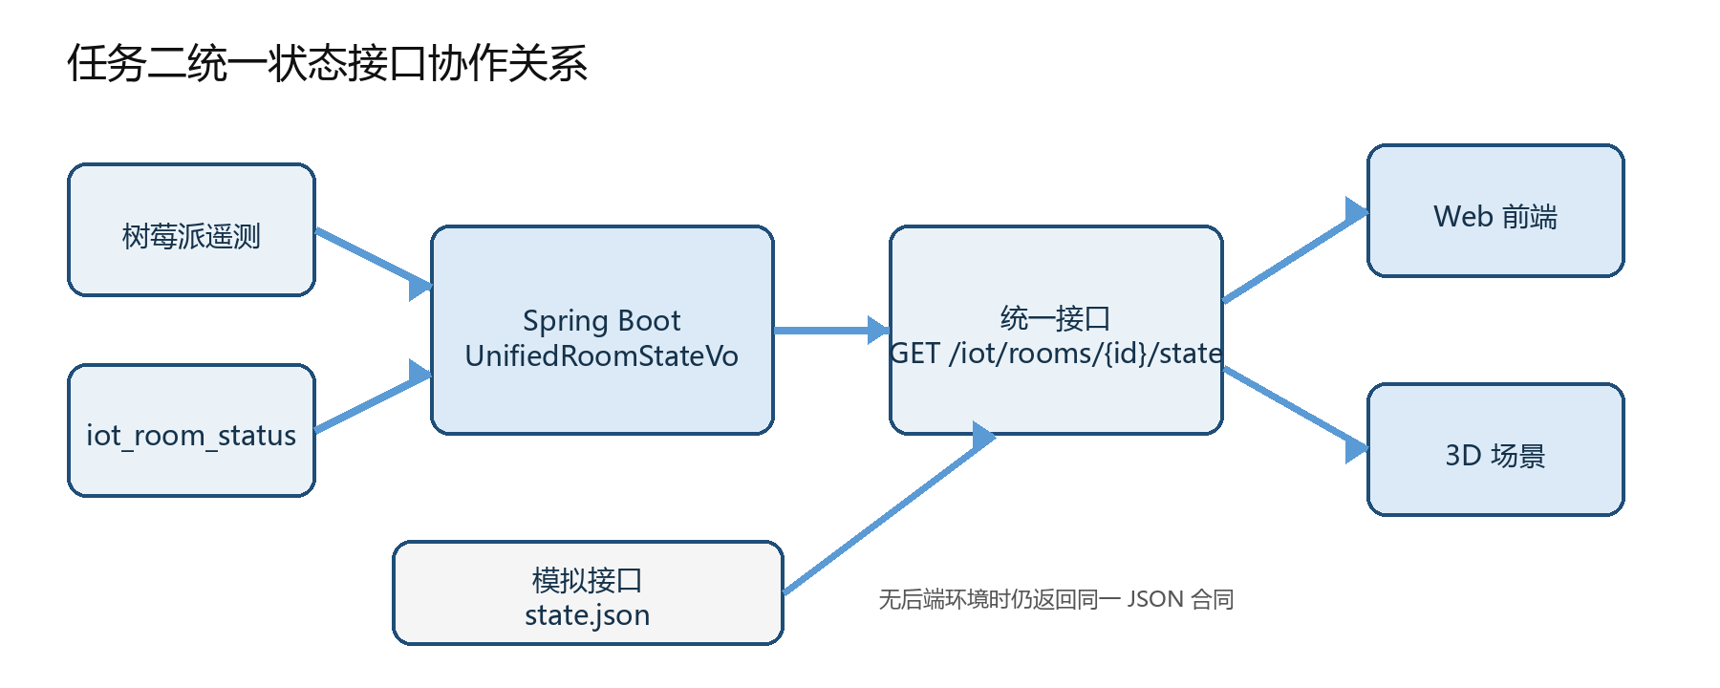
图 2 统一状态接口协作关系
接口 | 用途 | 结果
GET /iot/rooms/14/state | 查询有效会议室 | 真实接口返回统一对象
GET /iot/rooms/meeting_room_14/state | 模拟接口业务编码别名 | HTTP 200
GET /iot/rooms/99/state | 查询不存在会议室 | 模拟接口 HTTP 404 并返回明确错误

四 三 接口返回示例
{
"code": 1,
"message": "success",
"data": {
"timestamp": "2026-09-20T10:30:00+08:00",
"room_id": "meeting_room_14",
"room_db_id": 14,
"device_id": "raspi-01",
"occupancy": true,
"people_count": 3,
"temperature": 24.6,
"humidity": 48.0,
"door_status": "closed",
"source": "mock",
"quality": "normal",
"quality_issues": []
}
}
非法会议室查询返回 HTTP 404，业务体中 code 为 0，message 为 room not found: 99，data 为 null。真实 Spring Boot 接口沿用系统的业务错误约定，在会议室不存在或暂无状态时返回 code 为 0 和可解释的 message。

四 四 质量规则与异常处理
检查项 | 处理方式 | 问题标签
occupancy 缺失 | 保留 null 并标记异常 | missing_occupancy
温度缺失 | 不伪造数值 | missing_temperature
温度越界 | 仅记录范围问题 | temperature_out_of_range
湿度缺失或越界 | 分别判断 | missing_humidity 或 humidity_out_of_range
门状态非法 | 标记异常 | invalid_door_status
sensor_status 非 ok | 保留状态并标记 | sensor_status_warning 等
设备上报错误 | 记录设备错误 | device_error

缺失与越界原因互斥。空温度只记录 missing_temperature；非空但超过 0 至 50 摄氏度范围的温度只记录 temperature_out_of_range。该规则在 Python 清洗脚本与 Java 统一对象中保持一致。

四 五 测试结果
测试范围 | 数量 | 结果
数据生成与清洗测试 | 2 项 | 通过
模拟接口测试 | 4 项 | 通过
Java 统一对象测试 | 3 项 | 通过 BUILD SUCCESS

Python: Ran 6 tests in 2.048s OK
Java: Tests run: 3, Failures: 0, Errors: 0, Skipped: 0
BUILD SUCCESS

五 实验问题与改进
问题 | 原因 | 改进 | 验证结果
occupancy 在 CSV 中为 1 和 0 | 清洗脚本使用 Int64 | 改为可空布尔类型并输出 true false | 与 Java Boolean 和 JSON 一致
旧 CSV 中空温度同时报缺失和越界 | 生成文件未同步且规则按清洗后空值重复判断 | 先按源值区分缺失 再对非空值判断范围并重新生成 | 冲突记录数为 0
样例数据量过少 | 最初只有几十条测试记录 | 新增固定随机种子的一周生成脚本 | 清洗后 6048 条并可重复生成
清洗异常可能破坏完整时间序列 | 若直接修改基础行会产生采样缺口 | 将必删异常作为额外记录加入 | 每个会议室均保留 2016 条
无完整后端环境时无法演示 | 依赖 MySQL Redis 和认证 | 提供 state.json 和无依赖模拟接口 | 正常和非法请求均已测试

六 Git 交付成果
提交 | 内容 | 主要成果
37364d5 | 完成第三周会议室数据清洗任务 | 原始数据 清洗脚本 清洗结果 质量报告
a1a2713 | 完成第三周统一会议室状态接口 | Java VO 控制器 Mock API 接口文档和测试
89a6274 | 扩展一周监测数据并统一清洗规则 | 一周数据 布尔类型一致性 回归测试

六 一 任务一文件
- data/raw/原始数据样例.csv
- data/processed/clean_sensor_data.csv
- scripts/generate_weekly_data.py
- scripts/clean_data.py 与 scripts/requirements.txt
- docs/data_quality_report.md
- tests/test_clean_data.py

六 二 任务二文件
- backend/src/main/java/com/uestcfir/pojo/vo/UnifiedRoomStateVo.java
- backend/src/main/java/com/uestcfir/controller/iot/IotTelemetryController.java
- backend/src/test/java/com/uestcfir/pojo/vo/UnifiedRoomStateVoTest.java
- mock/state.json 与 mock/mock_state_api.py
- docs/state-object.md 与 docs/api-contract.md
- tests/test_mock_state_api.py 与 tests/state_api_test.md

七 验收标准对照
验收项目 | 完成情况 | 证据
数据读取与时间处理 | 完成 | 脚本读取 CSV 并统一时间格式和排序
去重 缺失 异常处理 | 完成 | 删除 2 条重复与 3 条必删异常 保留 17 条可解释异常
输出与可复现性 | 完成 | 生成清洗 CSV 和质量报告 重复运行哈希一致
字段统一与状态对象 | 完成 | UnifiedRoomStateVo 和 state-object.md
正常与非法接口测试 | 完成 | HTTP 200 与 HTTP 404 均验证
数据来源区分 | 完成 | 真实接口 sensor 模拟接口 mock
过程证据 | 完成 | 代码 文档 JSON 响应 测试记录和 Git 提交

八 实验总结
本周已经形成可供后续阶段直接使用的数据和接口基础。任务一将分散且可能不一致的传感器记录转换为结构稳定、质量可解释的一周数据集；任务二把各模块的内部字段收敛为统一状态合同，并通过真实后端转换逻辑和模拟接口提供一致返回。两项任务之间通过 occupancy、temperature、humidity、door_status、source、quality 和 quality_issues 等字段实现一致语义。
后续第4周可以直接使用 clean_sensor_data.csv 绘制会议室占用率、温湿度趋势和异常分布，并建立基线预测。人脸识别模块可以向 people_count 提供观测值，3D 场景则可以通过统一接口驱动人员、门、灯光、投影和空调状态。当前成果已提交到 main 分支，测试通过，满足第三周任务的验收要求。

附录 复现实验命令
cd D:\note\some_program\meeting-room-system

python -m pip install -r scripts/requirements.txt
python scripts/generate_weekly_data.py
python scripts/clean_data.py
python -m unittest -v tests/test_clean_data.py tests/test_mock_state_api.py
mvn -f backend/pom.xml -Dtest=UnifiedRoomStateVoTest test

python -X utf8 mock/mock_state_api.py
curl.exe http://127.0.0.1:8000/iot/rooms/14/state
curl.exe -i http://127.0.0.1:8000/iot/rooms/99/state

